ARTHRITE REACTIONNELLE POST-STREPTOCOCCIQUE
(ARPS)

Non érosive et récidive en cas de nouvelle pharyngite à GAS se distingue du RAA par:
    - Une «phase de latence» plus courte
    - Une réponse nettement moins spectaculaire aux AINS (notamment à l'aspirine)
    - Un cours prolongé
    - Peut être mono-, oligo- ou polyarticulaire (> 4 articulations)
    - Symétrique ou non.
    - Atteint un peu plus souvent les grandes articulations que les petites (10-30% des cas rapportés).
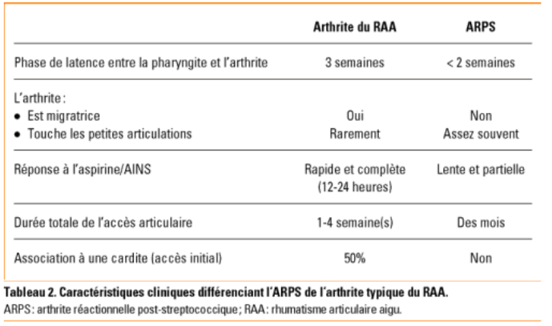
NB :
- Certains considèrent que l'ARPS et le RAA appartiennent à un continuum. Pour eux, l'ARPS n'est rien d'autre qu'un RAA incomplet. Comme il est actuellement impossible de déterminer quel enfant est à risque et lequel ne l'est pas, la plupart des experts préconisent une prophylaxie secondaire dès le premier accès d'ARPS. La recommandation de l'AHA est d'administrer une prophylaxie pendant 1 année avec un suivi cardiologique serré. Si aucune atteinte cardiaque ne se développe, l'antibiothérapie est arrêtée. Si une cardite est détectée, l'AHA considère l'ARPS comme un RAA avec sa prophylaxie.
- Les arthrites réactionnelles faisant suite à une pharyngite à streptocoques bêta-hémolytiques des groupes C (SBHC) ou G (SBHG) s'accompagnent également d'une élévation des ASLO et des anti-DNases B, mais ne s'associent jamais à un RAA.

Comment prouver une Arthrite post-Streptococcique
